蓝鲸在线购物商城详细设计文档

文档作者

主要编写者：李一言、张康、张雨姗、张博阳

其他编写者：无

文档修改历史
修改人员 | 日期 | 修改原因 | 版本号
张雨姗 | 2024.5.16 | 完成引言概述部分 | 1.0
张康 | 2024.5.16 | 完成展示层分解部分 | 1.1
李一言 | 2024.5.16 | 完成业务逻辑层分解 | 1.2
张博阳 | 2024.5.17 | 完成依赖视角部分 | 1.3
张博阳 | 2024.4.30 | 添加Coupon模块及其相关接口规范 | 2.0
张康 | 2024.5.11 | 添加支付宝模块 | 3.0
张康 | 2024.6.10 | 添加推荐算法模块 | 4.0
张康 | 2024.6.12 | 添加14天定时器模块 | 4.1

引言

编制目的
本报告详细完成对蓝鲸商城系统的概要设计，达到指导详细设计和开发的目的，同时实现和测试人员及用户的沟通。
本报告面向开发人员、测试人员及最终用户而编写，是了解系统的导航。

词汇表
无
  - 参考资料
《软件工程与计算（卷 2） 软件开发的技术基础》

产品概述
一个网购平台.在常规线下购物方式的基础上，结合买菜平台次日送达与网购平台快递送达两种销售方式。
其中，能够实现以下功能
- 用户可以登录、注册、查看与修改个人信息。
- 商场管理人员可以创建商店。
- 用户可以查看商店信息。
- 门店工作人员可以创建商品、添加库存。
- 用户可以查看商店下的所有商品。
- 用户可以根据关键词搜索商品。
- 顾客可以创建并支付订单。
- 门店工作人员可以进行订单发货。
- 顾客可以确认收货并进行评价。
- 用户可以查看商品的评论区。
- 经理可以查看所有订单的报表。
- 门店工作人员可以查看本门店的报表。
- 经理可以发布全局优惠券组，查看优惠券组信息。
- 门店工作人员可以发布本门店内的优惠券组，查看优惠券组信息。
- 顾客可以领取并查看优惠券。
- 顾客可以在支付时使用优惠券。

体系结构设计概述
蓝鲸商城系统中，选择了分层体系结构风格，将系统分为 3 层：视图层、控制器层、模型层
模型层负责封装对象和数据、控制器层负责处理视图层发来的请求，变更并展示模型，视图层负责展示模型

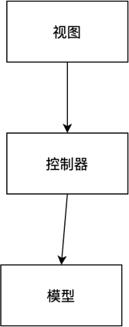
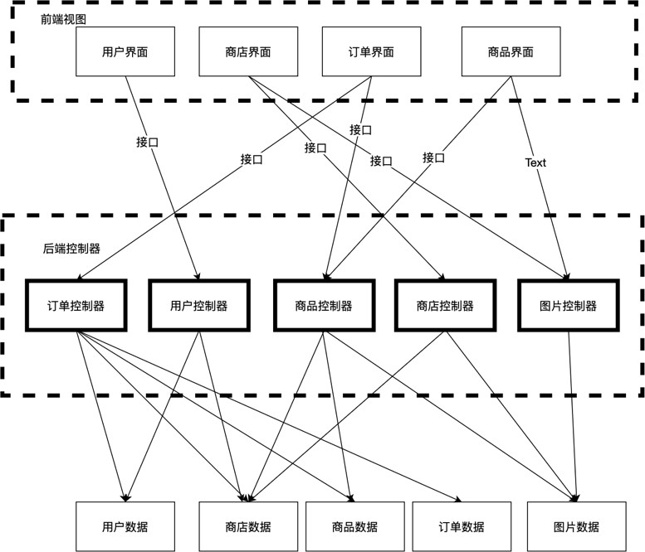

结构视角

展示层的分解
根据需求，系统存在如下用户界面：注册、登陆界面、用户信息、所有商店界面、商店详情界面、所有商品界面、商品详情界面、订单界面、订单详情界面。界面跳转如图所示。

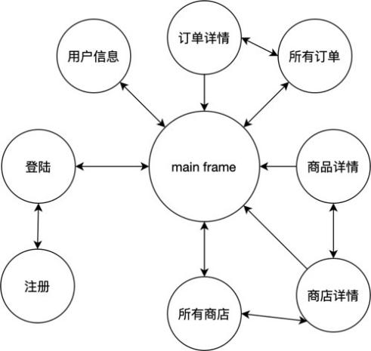
展示层的开发包图：
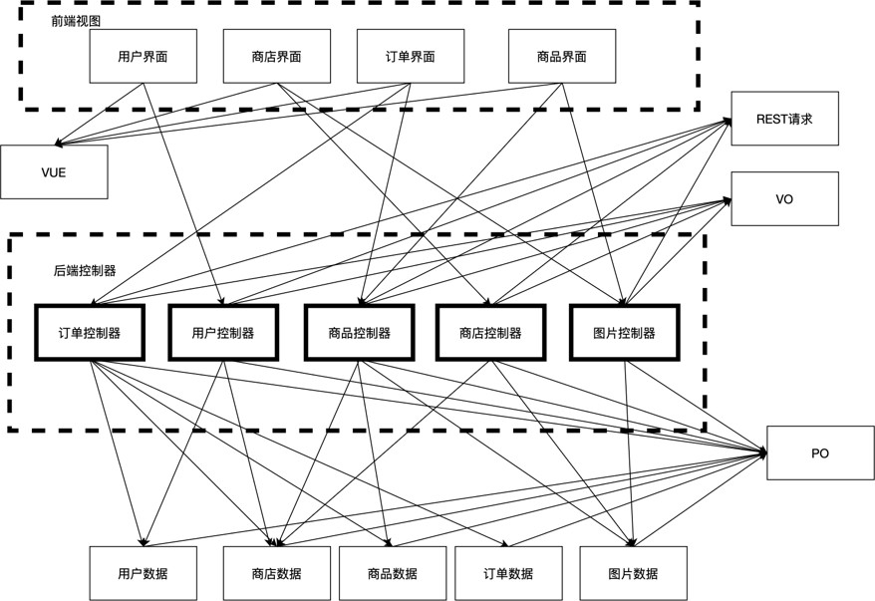

MainFrame 模块
      - 模块概述
MainFrame 模块承担的需求参见需求规格说明文档功能需求及相关非功能需求。 MainFrame 模块的职责及接口参见软件系统结构描述文档。
      - 模块内部类的接口规范
用户界面层模块的接口规范如表所示。
MainFrame | 语法 | init(args:String[])
 | 前置条件 | 无
 | 后置条件 | 显示 Frame 以及 Login
用户界面层需要的服务接口如表所示。
服务名 | 服务
logicservice.LoginService | 登录界面的业务逻辑接口
logicservice.*Service | 每个界面都有一个相应的业务逻辑接口

业务逻辑层的分解
业务逻辑层的开发包图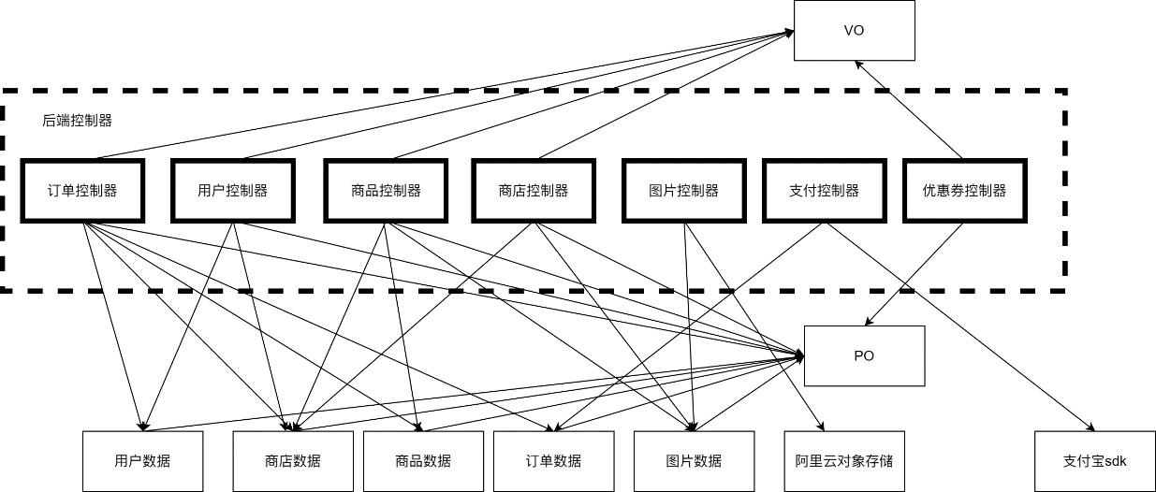

业务逻辑层的分解
      - 模块概述
业务逻辑层负责处理商店的业务

模块 | 负责处理的业务
订单控制器 | 顾客生成订单，商家更新订单状态，顾客支付订单、评价订单，所有用  户查看商店商品评价评分
用户控制器 | 用户注册登陆
商品控制器 | 店员添加商品、商品库存，顾客购买商品
商店控制器 | 经理创建商店、店员在商店添加商品
图片控制器 | 将前端传入的图片上传至阿里云对象存储，并返回图片 URL
支付控制器 | 接受用户支付请求，请求支付宝支付页面，帮助前端打开支付页面，接  受支付成功状态返回
优惠券控制器 | 经理、管理员发布全局优惠券，店员发布店内优惠券、顾客查看可以领  取的优惠券并在支付的时候使用

      - 整体结构
每个业务控制器相对独立，通过与数据层的交互，来实现控制器使用和修改其他模块的内容信息，控制器也可以和第三方的云服务进行交互
      - 模块内部类的接口规范
        - 1user 模块的接口规范
提供的服务（供接口）
服务名 | 语法 | 前置条件 | 后置条件

User.login | String login(String phone,String password); | password 符合输入规则 | 查找是否存在相应的 User，根据输入返回 token
User.regitster | Boolean register(UserVO userVO); | 信息的输入符合规则 | 查找是否存在 phone  重复，返回结果
User.getInformation | UserVO getInformation(); | 无 | 根据 token 返回用户信息
User.updateInformati on | Boolean updateInformation(Use rVO userVO); | 提供的userId 在数据库中 | 更新数据信息
需要的服务（需接口）
服务名 | 服务
userRepository.findByPhone | 根据 phone 寻找用户
userRepository.saveUser | 将用户信息存到数据库中
userRepository.findyByPhoneAndPassword | 根据 phone 和 password 寻找用户
tokenUtil.getToken | 根据 user 返回 token 序列
securityUtil.getCurrentUser() | 根据当前用户 token 得到用户实体
storeRepository.findById | 根据 storeID 得到 store 实体
        - Proudct 模块的接口规范
提供的服务（供接口）
服务名 | 语法 | 前置条件 | 后置条件
Product.create | Boolean create(ProductVO productVO); | 无 | 查找是否存在相同 storeId 和name，若无，创建并保存
Product.addStock | Boolean addStock(Integer id, Integer number); | 无 | 查找是否存在 Product，若存在，更改并保存
Product.getAllProduc ts | List<ProductVO> getAllProducts(Integer storeId); | 无 | 查找是否存在存在  store，若存在，返回
Product.getProduct | ProductVO getProduct(Integer id); | 无 | 查找是否存在 Product，若存在，返回
Produuct.getSalesMo unt | Integer getSalesAmount(Intege r id); | 无 | 查找是否存在 Product，若存在，返回

Product.getRating | Double getRating(Integer id); | 无 | 查找是否存在 Product，若存在，返回
Product.getComment Number | Integer getCommentNumber(I nteger id); | 无 | 查找是否存在 Product，若存在，返回
需要的服务（需接口）
服务名 | 服务
productRepository.findByStoreIdAndName | 根据 storeId 和 name 来寻找商品
productRepository.save | 将 product 信息存到数据库中
productRepository.findById | 根据 Id 来寻找商品
productRepository.findAllByStoreId | 根据 storeId 来获取商品列表
storeRepository.findById | 根据 id 来寻找 store
        - Store 模块的接口规范
提供的服务（供接口）
服务名 | 语法 | 前置条件 | 后置条件
Store.create | Boolean create(StoreVO storeVO); | 无 | 根据 name 在数据库寻找是否存在 store若无，创建并保存
Store.getStore | StoreVO getStore(Integer id); | 无 | 查找是否存在 Store，若存在，返回
Store.getAllStores | List<StoreVO> getAllStores(); | 无 | 返回所有 stores 列表
Store.getRating | Double getRating(Integer id); | 无 | 查找是否存在 Store，若存在，返回
Store.getCommentN Umber | Integer getCommentNumber(I nteger id); | 无 | 查找是否存在 Store，若存在，返回
需要的服务（需接口）
服务名 | 服务
storeRepository.findByName | 根据 name 来寻找商店
storeRepository.findById | 根据 Id 来寻找商店
storeRepository.save | 将 store 信息储存到数据库中
storeRepository.findAll() | 获得所有商店的列表

        - Order 模块的接口规范
提供的服务（供接口）
服务名 | 语法 | 前置条件 | 后置条件
Order.dapart | Boolean depart(Integer id); | 用户身份为商店管理人员 | 跟据 id 找到order 实体，更新后存放到数据库
Order.receive | Boolean receive(Integer id); | 用户身份为顾客 | 跟据 id 找到order 实体，更新后存放到数据库
Order.comment | Boolean comment(OrderVO orderVO); | 用户身份为顾客 | 跟据 id 找到order 实体，更新后存放到数据库
Order.getOrder | OrderVO getOrder(Integer id); | 无 | 跟据 id 找到order 实体，返回order 实体
Order.getOrderBySto reId | List<OrderVO>getOrde rByStoreId(Integer storeId); | 用户身份为商店管理人员 | 跟据 Storeid 找到  order 列表，返回
Order.getOrderByUs erId | List<OrderVO>getOrde rByUserId(Integer userId); | 用户身份为顾客 | 跟据 Userid 找到  order 列表，返回
Order.getOrderByPro ductId | List<OrderVO>getOrde rByProductId(Integer productId,int type); | 无 | 跟据 Productid 找到  order 列表，返回
Order.pay | Boolean pay(Integer id); | 用户身份为顾客 | 跟据 id 找到order 实体，更新后存放到数据库
Order.createOrder | Integer createOrder(OrderVO orderVO); | 用户身份为顾客 | 创建后更新数据库
Order.getAllOrder | List<OrderVO>getAllOr der(); | 用户身份为经理 | 从数据库中获得  order 列表，返回
需要的服务（需接口）
服务名 | 服务
orderRepository.findById | 根据 id 来寻找 order
orderRepository.save | 更新数据库中 order 信息
productRepository.findById | 根据 id 来寻找 product
productRepository.save | 更新数据库中的 product 信息
storeRepository.findById | 根据 id 来寻找 store
storeRepository.save | 更新数据库中的 store 信息

orderRepository.findAllByStoreId | 根据 storeId 来获取order 列表
orderRepository.findAllByUserId | 根据 userId 来获取 order 列表
orderRepository.findAllByProductId | 根据 productId 来获取 order 列表
userRepository.findById | 根据 id 来寻找 user
userRepository.save | 更新数据库中user 信息
orderRepository.findAll | 获取所有order 列表
alipayTools.pay | 向支付宝后端请求支付html 页面
        - Coupon 模块的接口规范
提供的服务（供接口）
服务名 | 语法 | 前置条件 | 后置条件
Coupon.createCoupo nGroup | Boolean createCouponGrou p(CouponGroupVO couponGroupVO) | 用户身份为商店管理人员、店员、总经理 | 创建新的优惠券并放入数据库
Coupon.getCouponG roups | List<CouponGroup VO>  getCouponGroups() | 用户已登录 | 根据用户id 判断身份，在数据库中加载对应身份的优惠券组
Coupon.receiveCoup on | Boolean receiveCoupon(Integer couponGroupId) | 用户身份为顾客 | 将用户领取的优惠券组 Id 加入用户数据库
Coupon.getCoupons | List<CouponVO> getCoupons() | 用户身份为顾客 | 根据 Userid 找到  Coupon 列表，返回
Coupon.getCoupons WithStoreId | List<CouponVO> getCouponsWithStoreI d(Integer storeId) | 用户身份为店员 | 跟据 Storeid 找到  Coupon 列表，返回
Coupon.getCoupon | Coupon getCoupon(Integer id); | 用户已登录 | 根据 Couponid 找到对应优惠券详情，返回
Coupon.getCouponG roup | CouponGroup getCouponGroup(Integ er id) | 用户已登陆 | 根据优惠券组id，找到对应优惠券组详 情，并返回
Coupon.update | Boolean update(CouponVO couponVO) | 用户身份为店员、商店管理员、总经理 | 跟据 id 找到order 实体，更新后存放到数据库
需要的服务（需接口）
服务名 | 服务
securityUtil.getCurrentUser | 根据登陆 token 获得当前用户

couponGroupRepository.save | 储存优惠券组信息
couponGroupRepository.findByRestGreaterThan | 获取数量大于某一值的优惠券组
couponRepository.findByUserId | 获取用户可见的优惠券组
couponGroupRepository.findByStoreId | 获取属于商店的优惠券组
couponGroupRepository.findAll | 获取全局优惠券组
couponGroupRepository.findById | 从优惠券id 获取优惠券详情
storeService.getStore | 通过 storeId 获取商店详情
4.2.1.3.5 Alipay 和image 模块的接口规范
提供的服务（供接口）
服务名 | 语法 | 前置条件 | 后置条件
Tools.upload | ResultVO<String> upload(MultipartFile file) | 上传图片大小、有限制 | 将前端传来的图片数据上传至阿里云对象存储服务，并返回图片 Url
AlipayTools.notify | void  notify(HttpServletRequ est httpServletRequest) | 是支付宝发来的请求 | 服务端收到支付成功页面
需要的服务（需接口）
服务名 | 服务
orderRepository.save | 更新订单状态
couponService.update | 更新优惠券信息
productService.getProduct | 获得通过商品id 获得商品
couponService.getCouponGroup | 通过 id 获得优惠券组信息
couponService.getCoupon | 通过 id 获得优惠券信息

      - 业务逻辑层的动态模型
这是对于不需要依赖第三方云服务的业务逻辑层动态模型

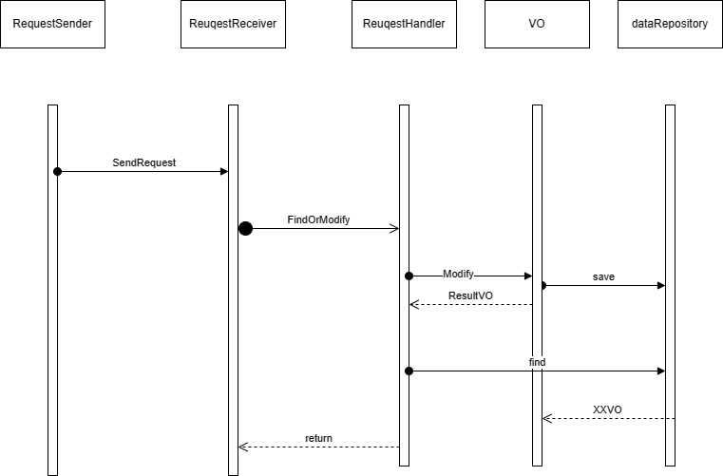
这是对于调用支付宝的一个动态模型
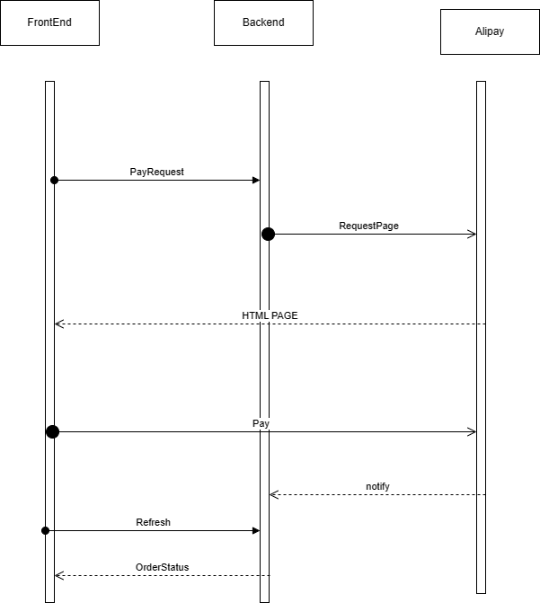
这是调用云存储的一个动态模型

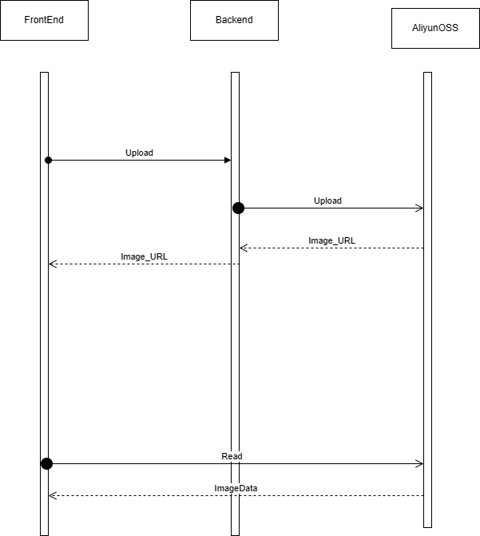
      - 业务逻辑层的设计原理
使用 Spring 中的 Controller、Service、ServiceImpl 结构进行设计，辅助对底层 http 请求的一种调用

数据访问层的分解
数据访问层的开发包图如下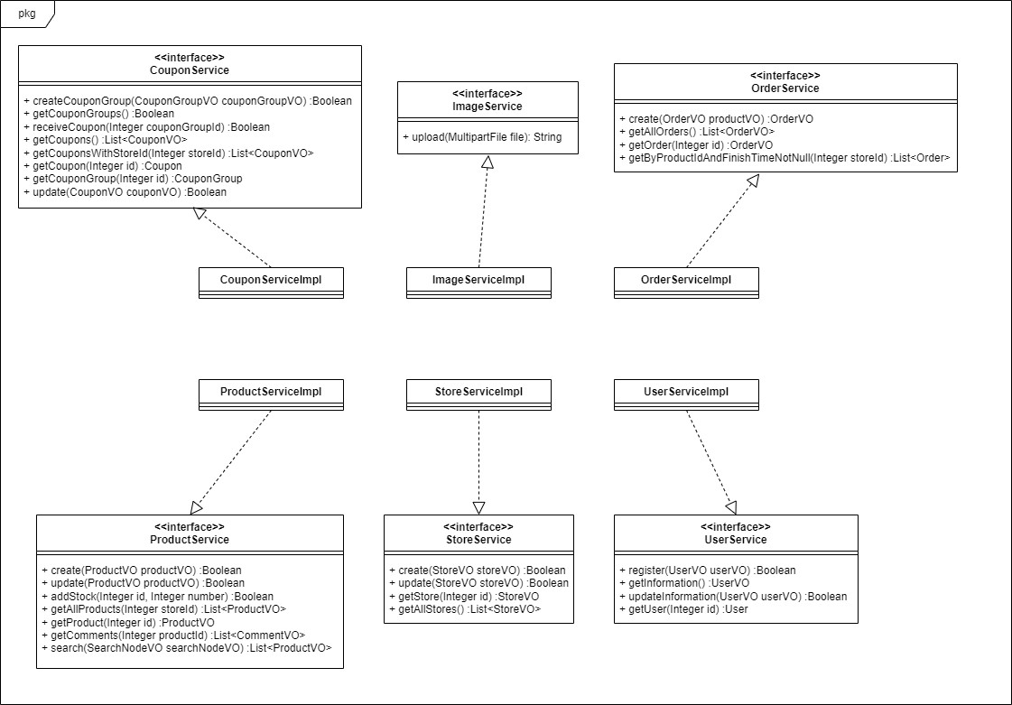

coupon 模块
      - 模块概述
coupon 模块承担的需求参见需求规格说明文档功能需求及相关非功能需求。 coupon 模块的职责及接口参见软件系统结构描述文档。
      - 整体结构
业务逻辑层和数据层之间添加 CouponService 接口。为了隔离业务逻辑职责和逻辑控制职责，增加了 CouponController。CouponPO 作为优惠券的持久化对象被添加到设计模型中去。CouponGroup 是Coupon 的容器类，存放该种优惠券的相关信息。
      - 模块内部类的接口规范
createCouponGroup | 语法 | Boolean createCouponGroup(CouponGroupVO couponGroupVO)
 | 前置条件 | 新建一个优惠券组
 | 后置条件 | 持久化更新优惠券组数据库
receiveCoupon | 语法 | Boolean receiveCoupon(Integer couponGroupId)
 | 前置条件 | 优惠券组有库存
 | 后置条件 | 持久化更新对应领域数据
getCouponsWithStoreI d | 语法 | List<CouponVO> getCouponsWithStoreId(Integer storeId)
 | 前置条件 | 进入对应商店页面
 | 后置条件

    - order 模块

      - 模块概述
order 模块承担的需求参见需求规格说明文档功能需求及相关非功能需求。 order 模块的职责及接口参见软件系统结构描述文档。
      - 整体结构
业务逻辑层和数据层之间添加 OrderService 接口。为了隔离业务逻辑职责和逻辑控制职责，增加了 OrderController。OrderPO 作为订单记录的持久化对象被添加到设计模型中去。
      - 模块内部类的接口规范
create | 语法 | OrderVO create(OrderVO orderVO)
 | 前置条件 | 用户开始一个购买流程
 | 后置条件 | 持久化更新 order 数据库
    - product 模块
      - 模块概述
product 模块承担的需求参见需求规格说明文档功能需求及相关非功能需求。 product 模块的职责及接口参见软件系统结构描述文档。
      - 整体结构
业务逻辑层和数据层之间添加 ProductService 接口。为了隔离业务逻辑职责和逻辑控制职责，增加了 ProductController。SearchNodeVO、ProductPO 分别作为对前端查询信息的包装和商品信息的持久化对象被添加到设计模型中去。
      - 模块内部类的接口规范
List<ProductVO>search(SearchNodeVO searchNodeVO) | 根据 Node 中内容获得多个持久化数据对象
    - store 模块
      - 模块概述
store 模块承担的需求参见需求规格说明文档功能需求及相关非功能需求。 store 模块的职责及接口参见软件系统结构描述文档。
      - 整体结构
业务逻辑层和数据层之间添加StoreService 接口。为了隔离业务逻辑职责和逻辑控制职责，增加了 StoreController。StorePO 作为商店信息的持久化对象被添加到设计模型中去。
      - 模块内部类的接口规范
StoreVO getStore(Integer id) | 根据id 获得单一持久化数据对象
    - user 模块
      - 模块概述
user 模块承担的需求参见需求规格说明文档功能需求及相关非功能需求。 user 模块的职责及接口参见软件系统结构描述文档。
      - 整体结构

业务逻辑层和数据层之间添加 UserService 接口。为了隔离业务逻辑职责和逻辑控制职责，增加了 UserController。UserPO 作为用户信息的持久化对象被添加到设计模型中去。
      - 模块内部类的接口规范
updateInformatio n | 语法 | Boolean updateInformation(UserVO userVO)
 | 前置条件 | 用户期望修改信息
 | 后置条件 | 持久化更新 user 数据库
- 依赖视角
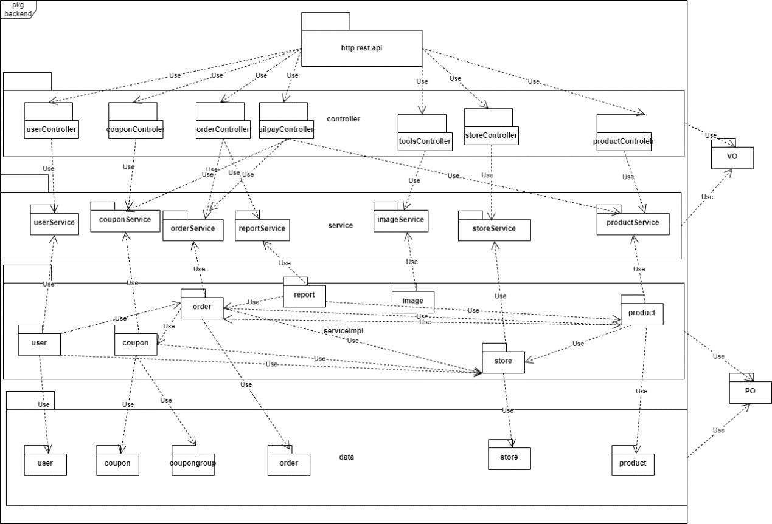
后端视角

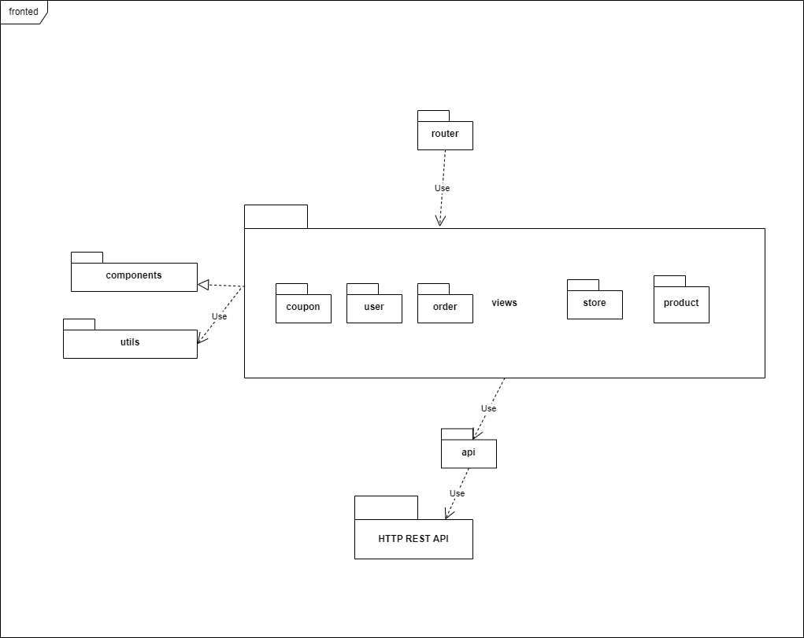
浏览器视角

